ПРОЕКТ

Администрация Озёрского сельского поселения Бутурлиновского муниципального района
Воронежской области

ПОСТАНОВЛЕНИЕ

от № ___
с. Озёрки

Об утверждении схемы размещения нестационарных торговых объектов на территории Озёрского сельского поселения Бутурлиновского муниципального района Воронежской области

В целях упорядочения размещения и функционирования нестационарных торговых объектов на территории Озёрского сельского поселения Бутурлиновского муниципального района Воронежской области, создания условий для улучшения организации и качества торгового обслуживания населения, улучшения эстетического облика поселения, руководствуясь Федеральным Законом от 28.12.2009 года № 381 –ФЗ «Об основах государственного регулирования торговой деятельности в Российской Федерации», приказом министерства предпринимательства, торговли и туризма Воронежской области от 15.01.2024г. №2 «Об утверждении порядка разработки и утверждения органами местного самоуправления муниципальных образований Воронежской области схем размещения нестационарных торговых объектов», Устава Озёрского сельского поселения Бутурлиновского муниципального района Воронежской области, администрация Озёрского сельского поселения

П О С Т А Н О В Л Я Е Т:

1. Утвердить сроком на 5 лет текстовую часть схемы размещения нестационарных торговых объектов на территории Озёрского сельского поселения согласно приложению1.
2. Утвердить сроком на 5 лет графическую часть схемы размещения нестационарных торговых объектов на территории Озёрского сельского поселения согласно приложению 2.
3. Признать утратившим силу постановление администрации Озёрского сельского поселения Бутурлиновского муниципального района Воронежской области от 01.03.2018г. № 18 «Об утверждении схемы размещения нестационарных торговых объектов на территории Озёрского сельского поселения Бутурлиновского муниципального района Воронежской области»;
4. Настоящее постановление вступает в силу со дня его опубликования в официальном периодическом печатном издании «Вестник муниципальных нормативно-правовых актов Озёрского сельского поселения Бутурлиновского муниципального района Воронежской области и иной официальной информации».

Глава Озёрского сельского поселения Е.В.Петрова
Приложение № 1
к постановлению администрации Озёрского
сельского поселения от ________ № __

Текстовая часть схемы
размещения нестационарных торговых объектов на территории Озёрского сельского поселения Бутурлиновского муниципального района Воронежской области

№  Торг  овой  зоны | Адрес торговой  зоны | Площадь  нестационарного  торгового  объекта | Кол- во нестационарных торговых объектов  по одному  адресному ориентиру | Тип  нестационарного  торгового  объекта | Группа  товаров | субъект торговли среднего и малого предпринимательства  (да/нет) | Период размещения нестационарных торговых объектов
1 | 2 | 3 | 4 | 5 | 6 | 7 | 8
1. | с. Озёрки, ул. Свобода  (напротив дома № 48) | 10,0 | 1 | Торговый киоск | продовольственные товары | МСП | круглогодично
2. | с. Озёрки,  ул. Октябрьская  (напротив дома №154) | 10,0 | 1 | Торговый киоск | газеты, журналы | МСП | круглогодично

Приложение № 2
к постановлению администрации Озёрского
сельского поселения от ___________ № __

Схема размещения нестационарных торговых объектов на территории Озёрского сельского поселения
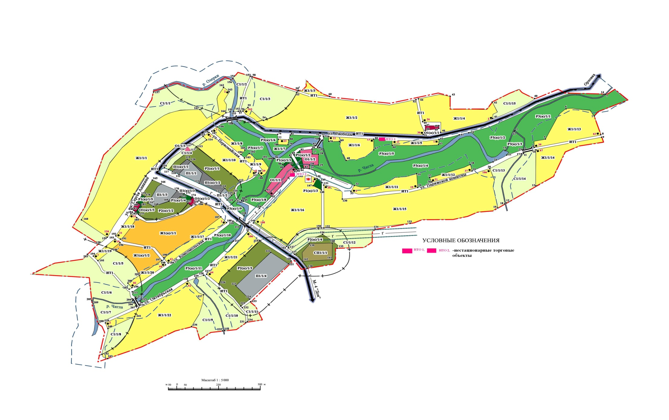
Бутурлиновского муниципального района Воронежской области

